

寝室空调智能插座

**详细设计说明书**



组长：张晓钒

组员：胡子阳、徐洁岑

|  |  |  |
| --- | --- | --- |
| 文件状态：  [ ] 草稿  [ ] 正式发布  [√] 正在修改 | **文件标识：** | G3-概要设计说明书 |
| **当前版本：** | 1.0 |
| **作 者：** | G3小组 |
| **完成日期：** | 2017/5/1 |

# 版 本 历 史

|  |  |  |  |  |
| --- | --- | --- | --- | --- |
| 版本/状态 | 作者 | 参与者 | 起止日期 | 备注 |
| 0.1 | 张晓钒，胡子阳，徐洁岑 | 张晓钒，胡子阳，徐洁岑 | 2017/5/10-2017/5/10 | 起草 |
| 1.0 | 张晓钒，胡子阳，徐洁岑 | 张晓钒，胡子阳，徐洁岑 | 2017/5/13-2017/5/14 | 对详细设计进行了初步的编写 |

版 本 历 史 2

1引言 6

1.1编写目的 6

1.2 系统说明 6

1.3术语 6

1.4参考资料 7

2软件结构 7

2.1软件结构图 7

2.2模块子结构图 9

2.3 模块清单 11

3模块设计 17

3.1空调控制模块（AA） 17

3.1.1模块概述 17

3.1.2功能和性能 17

3.1.2.1(AA)功能（IPO图） 17

3.1.2.2性能 18

3.1.3输入／输出项 18

3.1.3.1输入项 18

3.1.3.2输出项 19

3.1.4数据结构 19

3.1.4.1全局数据结构 19

3.1.4.2局部数据结构 19

3.1.5算法 20

3.1.6限制条件 21

3.1.7测试计划 21

3.2用电量显示模块（AG） 21

3.2.1模块概述 21

3.2.2功能和性能 21

3.2.2.1(AG)功能（IPO图） 21

3.2.2.2性能 22

3.2.3输入／输出项 22

3.2.3.1输入项 22

3.2.3.2输出项 22

3.2.4数据结构 22

3.2.4.1全局数据结构 22

3.2.4.2局部数据结构 22

3.2.5算法 23

3.2.6限制条件 24

3.2.7测试计划 24

3.3登录模块（AK） 24

3.3.1模块概述 24

3.3.2功能和性能 24

3.3.2.1(AK)功能（IPO图） 24

3.3.2.2性能 25

3.3.3输入／输出项 25

3.3.3.1输入项 25

3.3.3.2输出项 25

3.3.4数据结构 26

3.3.4.1全局数据结构 26

3.3.4.2局部数据结构 26

3.3.5算法 27

3.3.6限制条件 27

3.3.7测试计划 27

3.4注册模块（AP） 28

3.4.1模块概述 28

3.4.2功能和性能 28

3.4.2.1(AP)功能（IPO图） 28

3.4.2.2性能 29

3.4.3输入／输出项 29

3.4.3.1输入项 29

3.4.3.2输出项 29

3.4.4数据结构 30

3.4.4.1全局数据结构 30

3.4.4.2局部数据结构 30

3.4.5算法 30

3.4.6限制条件 30

3.4.7测试计划 31

3.5空调测控硬件系统模块 31

3.5.1模块概述 31

3.5.2功能和性能 31

3.5.2.1(标识符)功能（IPO图） 31

3.5.2.2性能 34

3.5.3输入／输出项 34

3.5.3.1输入项 34

3.5.3.2输出项 34

3.5.4数据结构 34

3.5.4.1全局数据结构 34

3.5.4.2局部数据结构 34

3.5.5算法 35

3.5.6限制条件 35

3.5.7测试计划 35

3.6服务器端模块 36

3.6.1模块概述 36

3.6.2功能和性能 36

3.6.2.1(标识符)功能（IPO图） 36

3.6.2.2性能 38

3.6.3输入／输出项 38

3.6.3.1输入项 38

3.6.3.2输出项 39

3.6.4数据结构 39

3.6.4.1全局数据结构 39

3.6.4.2局部数据结构 39

3.6.5算法 40

3.6.6限制条件 41

3.6.7测试计划 41

4界面设计 41

5接口设计 48

5.1用户界面 48

5.2硬件接口 48

5.3软件接口 49

5.4通信接口 50

6数据结构设计 50

6.1逻辑结构设计 50

6.2物理结构设计 50

6.3数据结构与程序的关系 51

7运行设计 51

7.1运行1 51

7.1.1运行模块组合运行名称 51

7.1.2运行控制操作 51

7.1.3运行时间 52

7.2运行2 52

8代码规范 52

8.1 JAVA代码规范 52

8.1.1命名规定 52

8.1.2常量定义 53

8.1.3格式规矩 53

8.1.4注释规定 54

# 1引言

## 1.1编写目的

寝室智能插座系统主要分手机客户端app，空调硬件系统，服务器端这3个大模块。

手机客户端app又分空调控制，用电量显示，登录，注册，获取本地数据这5个小模块。

空调硬件系统分为接收传感器及网络数据，数据转换控制，数据反馈发送，与服务器握手这4个小模块。

服务器端则分为用户管理，硬件管理，告警这3个小模块。

## 1.2 系统说明

任务提出单位：SE2017-G3小组

开发单位：SE2017-G3小组

预期用户：浙江大学城市学院寝室学生

## 1.3术语

序号 术语或缩写词 说明性定义

___1___ ___PreTopic__ __产品硬件上二维码表示的字符串，唯一标识每一个硬件产品。_如“0000000****”，其中后4位为随机密码区__________

序号 术语或缩写词 说明性定义

___2______ _topicA________ _ PreTopic 的前7位加0。如PreTopic为“0000000****”，则topicA为“00000000”______________

序号 术语或缩写词 说明性定义

___3______ ___ topicB_____ ___ PreTopic 的前7位加1。如PreTopic为“0000000****”，则topicB为“00000001”______________

## 1.4参考资料

|  |  |  |  |  |
| --- | --- | --- | --- | --- |
| 序号 | 资料名 | 文件编号 | 发表日期 | 出版单位 |
| 1 | 《软件工程导论》 |  |  | 清华大学出版社 |
| 2 | ISO9001详细设计说明书文档模板 |  |  |  |

# 2软件结构

## 2.1软件结构图

APP模块层次

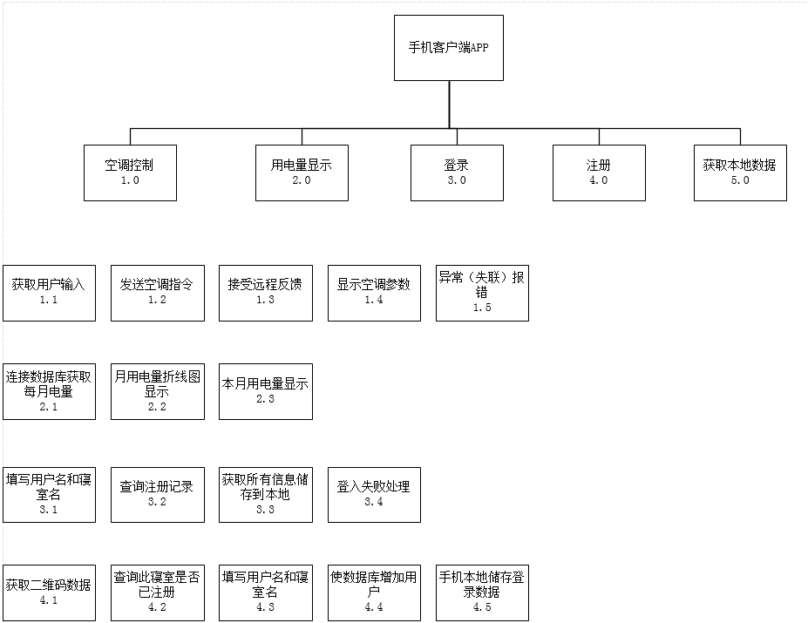

空调测控硬件系统模块

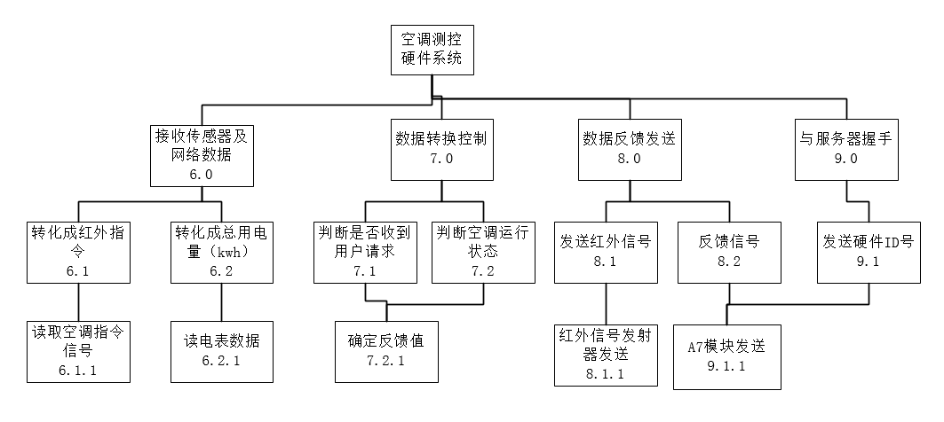

服务器模块

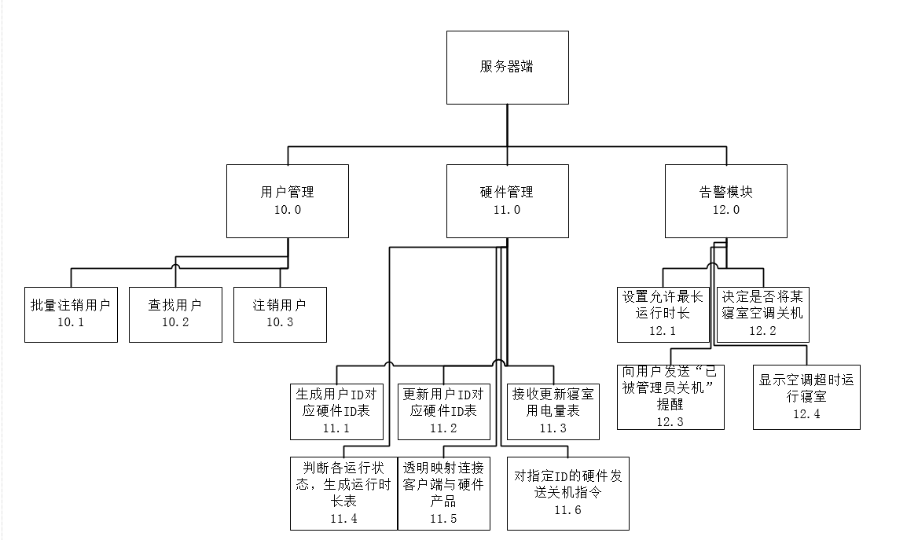

## 2.2模块子结构图

|  |  |  |  |
| --- | --- | --- | --- |
| 编 号 | 子模块名称 | 子模块标识符 | 父模块名称 |
| 1.0 | 空调控制 | AA | 手机客户端app |
| 1.1 | 获取用户输入 | AB | 空调控制 |
| 1.2 | 发送空调指令 | AC | 空调控制 |
| 1.3 | 接受远程反馈 | AD | 空调控制 |
| 1.4 | 显示空调参数 | AE | 空调控制 |
| 1.5 | 异常（失联）报错 | AF | 空调控制 |
| 2.0 | 用电量显示 | AG | 手机客户端app |
| 2.1 | 连接数据库获取每个月电量 | AH | 用电显示 |
| 2.2 | 月用电量折线图显示 | AI | 用电显示 |
| 2.3 | 本月用电量显示 | AJ | 用电显示 |
| 3.0 | 登录 | AK | 手机客户端app |
| 3.1 | 填写寝室名和用户名和密码 | AL | 登录 |
| 3.2 | 查询注册记录 | AM | 登录 |
| 3.3 | 获取所有信息储存到本地 | AN | 登录 |
| 3.4 | 登入失败处理 | AO | 登录 |
| 4.0 | 注册 | AP | 手机客户端app |
| 4.1 | 获取二维码数据 | AQ | 注册 |
| 4.2 | 查询此寝室是否已经注册 | AR | 注册 |
| 4.3 | 填写用户名和寝室名和密码 | AS | 注册 |
| 4.4 | 使数据库增加用户 | AT | 注册 |
| 4.5 | 手机本地储存登录数据 | AU | 注册 |
| 5.0 | 获取本地数据 | AV | 手机客户端app |
| 6.0 | 接收传感器及网络数据 | BA | 空调测控硬件系统 |
| 6.1 | 转化成红外指令 | BB | 接收传感器及网络数据 |
| 6.1.1 | 读取空调指令信号 | BC | 转化成红外指令 |
| 6.2 | 转化成总用电量 | BD | 接收传感器及网络数据 |
| 6.2.1 | 读电表数据 | BE | 转化成总用电量 |
| 7.0 | 数据转换控制 | BF | 空调测控硬件系统 |
| 7.1 | 判断是否收到用户请求 | BG | 数据转换控制 |
| 7.2 | 判断空调运行状态 | BH | 数据转换控制 |
| 7.2.1 | 确定反馈值 | BI | 数据转换控制 |
| 8.0 | 数据反馈发送 | BJ | 空调测控硬件系统 |
| 8.1 | 发送红外信号 | BK | 数据反馈发送 |
| 8.1．1 | 红外信号发射器发送 | BL | 发送红外信号 |
| 8.2 | 反馈信号 | BM | 数据反馈发送 |
| 9.0 | 与服务器握手 | BN | 空调测控硬件系统 |
| 9.1 | 发送硬件ID号 | BO | 与服务器握手 |
| 9.1.1 | A7模块发送 | BP | 发送硬件ID号 |
| 10.0 | 用户管理 | CA | 服务器端 |
| 10.1 | 批量注销用户 | CB | 用户管理 |
| 10.2 | 查找用户 | CC | 用户管理 |
| 10.3 | 注销用户 | CD | 用户管理 |
| 11.0 | 硬件管理 | CE | 服务器端 |
| 11.1 | 生成用户ID对应硬件ID表 | CF | 硬件管理 |
| 11.2 | 更新用户ID对应硬件ID表 | CG | 硬件管理 |
| 11.3 | 接收更新寝室用电量表 | CH | 硬件管理 |
| 11.4 | 判断各运行状态，生成运行时长表 | CI | 硬件管理 |
| 11.5 | 透明映射连接客户端与硬件产品 | CJ | 硬件管理 |
| 11.6 | 对指定ID的硬件发送关机指令 | CK | 硬件管理 |
| 12.0 | 告警模块 | CL | 服务器端 |
| 12.1 | 设置允许最长运行时长 | CM | 告警模块 |
| 12.2 | 决定是否将某寝室空调关机 | CN | 告警模块 |
| 12.3 | 向用户发送“已被管理员关机”提醒 | CO | 告警模块 |
| 12.4 | 显示空调超时运行寝室 | CP | 告警模块 |

## 模块清单

|  |  |  |
| --- | --- | --- |
| 编 号 | 模 块 名 称 | 模 块 标 识 |
| 1.0 | 空调控制 | AA |

|  |  |  |
| --- | --- | --- |
| 编 号 | 模 块 名 称 | 模 块 标 识 |
| 1.1 | 获取用户输入 | AB |

|  |  |  |
| --- | --- | --- |
| 编 号 | 模 块 名 称 | 模 块 标 识 |
| 1.2 | 发送空调指令 | AC |

|  |  |  |
| --- | --- | --- |
| 编 号 | 模 块 名 称 | 模 块 标 识 |
| 1.3 | 接受远程反馈 | AD |

|  |  |  |
| --- | --- | --- |
| 编 号 | 模 块 名 称 | 模 块 标 识 |
| 1.4 | 显示空调参数 | AE |

|  |  |  |
| --- | --- | --- |
| 编 号 | 模 块 名 称 | 模 块 标 识 |
| 1.5 | 异常（失联）报错 | AF |

|  |  |  |
| --- | --- | --- |
| 编 号 | 模 块 名 称 | 模 块 标 识 |
| 2.0 | 用电量显示 | AG |

|  |  |  |
| --- | --- | --- |
| 编 号 | 模 块 名 称 | 模 块 标 识 |
| 2.1 | 连接数据库获取每月电量 | AH |

|  |  |  |
| --- | --- | --- |
| 编 号 | 模 块 名 称 | 模 块 标 识 |
| 2.2 | 月用电量折线图显示 | AI |

|  |  |  |
| --- | --- | --- |
| 编 号 | 模 块 名 称 | 模 块 标 识 |
| 2.3 | 本月用电量显示 | AJ |

|  |  |  |
| --- | --- | --- |
| 编 号 | 模 块 名 称 | 模 块 标 识 |
| 3.0 | 登录 | AK |

|  |  |  |
| --- | --- | --- |
| 编 号 | 模 块 名 称 | 模 块 标 识 |
| 3.1 | 填写用户名和寝室名 | AL |

|  |  |  |
| --- | --- | --- |
| 编 号 | 模 块 名 称 | 模 块 标 识 |
| 3.2 | 查询注册记录 | AM |

|  |  |  |
| --- | --- | --- |
| 编 号 | 模 块 名 称 | 模 块 标 识 |
| 3.3 | 获取所有信息储存到本地 | AN |

|  |  |  |
| --- | --- | --- |
| 编 号 | 模 块 名 称 | 模 块 标 识 |
| 3.4 | 登入失败处理 | AO |

|  |  |  |
| --- | --- | --- |
| 编 号 | 模 块 名 称 | 模 块 标 识 |
| 4.0 | 注册 | AP |

|  |  |  |
| --- | --- | --- |
| 编 号 | 模 块 名 称 | 模 块 标 识 |
| 4.1 | 获取二维码数据 | AQ |

|  |  |  |
| --- | --- | --- |
| 编 号 | 模 块 名 称 | 模 块 标 识 |
| 4.2 | 查询此寝室是否已注册 | AR |

|  |  |  |
| --- | --- | --- |
| 编 号 | 模 块 名 称 | 模 块 标 识 |
| 4.3 | 填写用户名和寝室名 | AS |

|  |  |  |
| --- | --- | --- |
| 编 号 | 模 块 名 称 | 模 块 标 识 |
| 4.4 | 使数据库增加用户 | AT |

|  |  |  |
| --- | --- | --- |
| 编 号 | 模 块 名 称 | 模 块 标 识 |
| 4.5 | 手机本地储存登录数据 | AU |

|  |  |  |
| --- | --- | --- |
| 编 号 | 模 块 名 称 | 模 块 标 识 |
| 5.0 | 获取本地数据 | AV |

|  |  |  |
| --- | --- | --- |
| 编 号 | 模 块 名 称 | 模 块 标 识 |
| 6.0 | 接收传感器及网络数据 | BA |

|  |  |  |
| --- | --- | --- |
| 编 号 | 模 块 名 称 | 模 块 标 识 |
| 6.1 | 转化成红外指令 | BB |

|  |  |  |
| --- | --- | --- |
| 编 号 | 模 块 名 称 | 模 块 标 识 |
| 6.1.1 | 读取空调指令信号 | BC |

|  |  |  |
| --- | --- | --- |
| 编 号 | 模 块 名 称 | 模 块 标 识 |
| 6.2 | 转化成总用电量（kwh） | BD |

|  |  |  |
| --- | --- | --- |
| 编 号 | 模 块 名 称 | 模 块 标 识 |
| 6.2.1 | 读电表数据 | BE |

|  |  |  |
| --- | --- | --- |
| 编 号 | 模 块 名 称 | 模 块 标 识 |
| 7.0 | 数据转换控制 | BF |

|  |  |  |
| --- | --- | --- |
| 编 号 | 模 块 名 称 | 模 块 标 识 |
| 7.1 | 判断是否收到用户请求 | BG |

|  |  |  |
| --- | --- | --- |
| 编 号 | 模 块 名 称 | 模 块 标 识 |
| 7.2 | 判断空调运行状态 | BH |

|  |  |  |
| --- | --- | --- |
| 编 号 | 模 块 名 称 | 模 块 标 识 |
| 7.2.1 | 确定反馈值 | BI |

|  |  |  |
| --- | --- | --- |
| 编 号 | 模 块 名 称 | 模 块 标 识 |
| 8.0 | 数据反馈发送 | BJ |

|  |  |  |
| --- | --- | --- |
| 编 号 | 模 块 名 称 | 模 块 标 识 |
| 8.1 | 发送红外信号 | BK |

|  |  |  |
| --- | --- | --- |
| 编 号 | 模 块 名 称 | 模 块 标 识 |
| 8.1.1 | 红外信号发射器发送 | BL |

|  |  |  |
| --- | --- | --- |
| 编 号 | 模 块 名 称 | 模 块 标 识 |
| 8.2 | 反馈信号 | BM |

|  |  |  |
| --- | --- | --- |
| 编 号 | 模 块 名 称 | 模 块 标 识 |
| 9.0 | 与服务器握手 | BN |

|  |  |  |
| --- | --- | --- |
| 编 号 | 模 块 名 称 | 模 块 标 识 |
| 9.1 | 发送硬件ID号 | BO |

|  |  |  |
| --- | --- | --- |
| 编 号 | 模 块 名 称 | 模 块 标 识 |
| 9.1.1 | A7模块发送 | BP |

|  |  |  |
| --- | --- | --- |
| 编 号 | 模 块 名 称 | 模 块 标 识 |
| 10.0 | 用户管理 | CA |

|  |  |  |
| --- | --- | --- |
| 编 号 | 模 块 名 称 | 模 块 标 识 |
| 10.1 | 批量注销用户 | CB |

|  |  |  |
| --- | --- | --- |
| 编 号 | 模 块 名 称 | 模 块 标 识 |
| 10.2 | 查找用户 | CC |

|  |  |  |
| --- | --- | --- |
| 编 号 | 模 块 名 称 | 模 块 标 识 |
| 10.3 | 注销用户 | CD |

|  |  |  |
| --- | --- | --- |
| 编 号 | 模 块 名 称 | 模 块 标 识 |
| 11.0 | 硬件管理 | CE |

|  |  |  |
| --- | --- | --- |
| 编 号 | 模 块 名 称 | 模 块 标 识 |
| 11.1 | 生成用户ID对应硬件ID表 | CF |

|  |  |  |
| --- | --- | --- |
| 编 号 | 模 块 名 称 | 模 块 标 识 |
| 11.2 | 更新用户ID对应硬件ID表 | CG |

|  |  |  |
| --- | --- | --- |
| 编 号 | 模 块 名 称 | 模 块 标 识 |
| 11.3 | 接收更新寝室用电量表 | CH |

|  |  |  |
| --- | --- | --- |
| 编 号 | 模 块 名 称 | 模 块 标 识 |
| 11.4 | 判断各运行状态，生成运行时长表 | CI |

|  |  |  |
| --- | --- | --- |
| 编 号 | 模 块 名 称 | 模 块 标 识 |
| 11.5 | 透明映射连接客户端与硬件产品 | CJ |

|  |  |  |
| --- | --- | --- |
| 编 号 | 模 块 名 称 | 模 块 标 识 |
| 11.6 | 对指定ID的硬件发送关机指令 | CK |

|  |  |  |
| --- | --- | --- |
| 编 号 | 模 块 名 称 | 模 块 标 识 |
| 12.0 | 告警模块 | CL |

|  |  |  |
| --- | --- | --- |
| 编 号 | 模 块 名 称 | 模 块 标 识 |
| 12.1 | 设置允许最长运行时长 | CM |

|  |  |  |
| --- | --- | --- |
| 编 号 | 模 块 名 称 | 模 块 标 识 |
| 12.2 | 决定是否将某寝室空调关机 | CN |

|  |  |  |
| --- | --- | --- |
| 编 号 | 模 块 名 称 | 模 块 标 识 |
| 12.3 | 向用户发送“已被管理员关机”提醒 | CO |

|  |  |  |
| --- | --- | --- |
| 编 号 | 模 块 名 称 | 模 块 标 识 |
| 12.4 | 显示空调超时运行寝室 | CP |

# 3模块设计

## 3.1空调控制模块（AA）

## 3.1.1模块概述

空调控制模块包括了获取用户输入，发送空调指令，接受远程反馈，显示空调参数，异常（失联）报错等功能。

## 3.1.2功能和性能

## 3.1.2.1(AA)功能（IPO图）

|  |  |  |
| --- | --- | --- |
| 模块编号：1.1 | 模块名称：获取用户输入 | 模块标识符：AB |
| 输 入 | 处 理 | 输 出 |
| 从界面获取开机关机，模式，温度+，温度-按键信号 | 将采集到的按键信号组合转化为16进制红外指令 | 16进制红外指令码 |

|  |  |  |
| --- | --- | --- |
| 模块编号：1.2 | 模块名称：发送空调指令 | 模块标识符：AC |
| 输 入 | 处 理 | 输 出 |
| 16进制红外指指令码 ，Pretopic | 从PreTopic中解析出TopicA，和16进制红外指令码一起包装成一条MQTT消息连接服务器并向远程硬件端发送此消息 | 向服务器发送topic为topicA，message为16进制红外指令码的MQTT消息 |

|  |  |  |
| --- | --- | --- |
| 模块编号：1.3 | 模块名称：接受远程反馈 | 模块标识符：AD |
| 输 入 | 处 理 | 输 出 |
| Pretopic | 从PreTopic中解析出TopicB，向服务器订阅TopicB的MQTT信息，接收来自远程硬件端的反馈字符串 | 返回来自远程硬件端的反馈字符串 |

|  |  |  |
| --- | --- | --- |
| 模块编号：1.4 | 模块名称：显示空调参数 | 模块标识符：AE |
| 输 入 | 处 理 | 输 出 |
| AD模块的输出 | 解析出空调开关，设定温度，设定模式的值 | 在界面上显示出当前空调开关，温度，模式的数据 |

|  |  |  |
| --- | --- | --- |
| 模块编号：1.5 | 模块名称：异常（失联）报错 | 模块标识符：AF |
| 输 入 | 处 理 | 输 出 |
| PreTopic | 从PreTopic中解析出TopicB，TopicA以TopicA发送信号握手指令，同时向服务器订阅TopicB的MQTT信息。并计时，如果在20秒内没有收到TopicB的数据则算失联。 | 屏幕显示出失联提示 |

## 3.1.2.2性能

## 3.1.3输入／输出项

## 3.1.3.1输入项

|  |  |  |  |  |  |
| --- | --- | --- | --- | --- | --- |
| 名称 | 标识符 | 类型 | 介质 | 来源 | 描述 |
|  |  |  |  | 模块AB | 从界面获取开机关机，模式，温度+，温度-按键信号 |

## 3.1.3.2输出项

|  |  |  |  |  |  |
| --- | --- | --- | --- | --- | --- |
| 名称 | 标识符 | 类型 | 介质 | 来源 | 描述 |
|  |  |  |  |  |  |

## 3.1.4数据结构

## 3.1.4.1全局数据结构

|  |  |  |  |  |  |
| --- | --- | --- | --- | --- | --- |
| 名称 | 标识符 | 类型 | 使用方式 | 访问方式 | 描述 |
|  |  |  |  |  |  |

## 3.1.4.2局部数据结构

|  |  |  |  |  |  |
| --- | --- | --- | --- | --- | --- |
| 名称 | 标识符 | 类型 | 使用方式 | 访问方式 | 描述 |
|  |  |  |  |  |  |

## 3.1.5算法

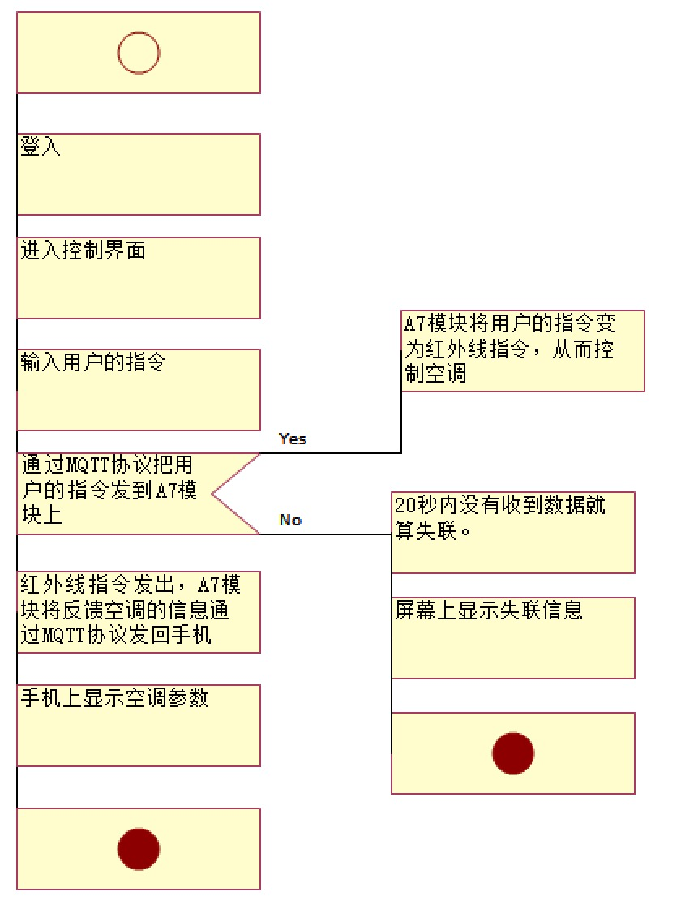

## 3.1.6限制条件

（模块的所有限制条件）

## 3.1.7测试计划

用空调控制发送指令，同时用接收反馈的代码接收空调的状态。编程测试发送速率与接收速率恰好不匹配时发送速率的值作为最终指标记录。

## 3.2用电量显示模块（AG）

## 3.2.1模块概述

用电量显示模块包括连接数据库获取每月电量，月咏电量折线图显现，本月用电量显现等功能。

## 3.2.2功能和性能

## 3.2.2.1(AG)功能（IPO图）

|  |  |  |
| --- | --- | --- |
| 模块编号：2.1 | 模块名称：连接数据库获取每月电量 | 模块标识符：AH |
| 输 入 | 处 理 | 输 出 |
| PreTopic | 连接数据库，查找Power Table中PreTopic为当前 PreTopic的项，逐个填入到月份与电量的list中 | 月份与电量的list |

|  |  |  |
| --- | --- | --- |
| 模块编号：2.2 | 模块名称：月用电量折线图显示 | 模块标识符：AI |
| 输 入 | 处 理 | 输 出 |
| 月份与电量的list | 将LIST里的数据填入到图表中去 | 以图表的方式在界面呈现月用电量折线图 |

|  |  |  |
| --- | --- | --- |
| 模块编号：2.3 | 模块名称：本月用电量显示 | 模块标识符：AJ |
| 输 入 | 处 理 | 输 出 |
| 月份与电量的list | 在list中找出月份为当月的用电量数据 | 在界面上显示出本月用电量数据 |

## 3.2.2.2性能

## 3.2.3输入／输出项

## 3.2.3.1输入项

|  |  |  |  |  |  |
| --- | --- | --- | --- | --- | --- |
| 名称 | 标识符 | 类型 | 介质 | 来源 | 描述 |
|  |  |  |  |  |  |

## 3.2.3.2输出项

|  |  |  |  |  |  |
| --- | --- | --- | --- | --- | --- |
| 名称 | 标识符 | 类型 | 介质 | 来源 | 描述 |
|  |  |  |  |  |  |

## 3.2.4数据结构

## 3.2.4.1全局数据结构

|  |  |  |  |  |  |
| --- | --- | --- | --- | --- | --- |
| 名称 | 标识符 | 类型 | 使用方式 | 访问方式 | 描述 |
|  |  |  |  |  |  |

## 3.2.4.2局部数据结构

|  |  |  |  |  |  |
| --- | --- | --- | --- | --- | --- |
| 名称 | 标识符 | 类型 | 使用方式 | 访问方式 | 描述 |
|  |  |  |  |  |  |

## 3.2.5算法

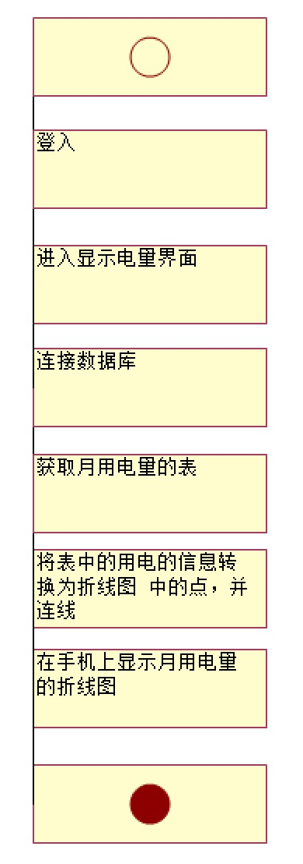

## 3.2.6限制条件

（模块的所有限制条件）

## 3.2.7测试计划

多名测试者进行连续的多次对自己寝室空调用电量的查询。观察查询反馈值的正确率和查询反馈的速率，记录并汇报。

## 3.3登录模块（AK）

## 3.3.1模块概述

登入模块需要填写寝室名和用户名和密码，并查询这个账号是否注册了。以及登入失败的处理。

## 3.3.2功能和性能

## 3.3.2.1(AK)功能（IPO图）

|  |  |  |
| --- | --- | --- |
| 模块编号：3.1 | 模块名称：填写用户名和寝室名 | 模块标识符： AL |
| 输 入 | 处 理 | 输 出 |
| 用户输入的用户名和寝室名 | 得到用户名和寝室名字符串 | 用户名和寝室名字符串 |

|  |  |  |
| --- | --- | --- |
| 模块编号：3.2 | 模块名称：查询注册记录 | 模块标识符：AM |
| 输 入 | 处 理 | 输 出 |
| 用户名和寝室名字符串 | 连数据库中的UserTable,查询是否存在此记录并获取此用户的PreTopic | 返回PreTopic或者返回失败码 |

|  |  |  |
| --- | --- | --- |
| 模块编号：3.3 | 模块名称：  获取所有信息储存到本地 | 模块标识符：AN |
| 输 入 | 处 理 | 输 出 |
| 用户名和寝室名字符串  AM模块返回的PreTopic | 将用户名，寝室名，PreTopic字符串保存在本地DB数据库中 | 无 |

|  |  |  |
| --- | --- | --- |
| 模块编号：3.4 | 模块名称：登入失败处理 | 模块标识符：AO |
| 输 入 | 处 理 | 输 出 |
| AM模块的失败码 | 显示失败提示 | 界面显示失败提示 |

## 3.3.2.2性能

## 3.3.3输入／输出项

## 3.3.3.1输入项

|  |  |  |  |  |  |
| --- | --- | --- | --- | --- | --- |
| 名称 | 标识符 | 类型 | 介质 | 来源 | 描述 |
|  |  |  |  |  |  |

## 3.3.3.2输出项

|  |  |  |  |  |  |
| --- | --- | --- | --- | --- | --- |
| 名称 | 标识符 | 类型 | 介质 | 来源 | 描述 |
|  |  |  |  |  |  |

## 3.3.4数据结构

## 3.3.4.1全局数据结构

|  |  |  |  |  |  |
| --- | --- | --- | --- | --- | --- |
| 名称 | 标识符 | 类型 | 使用方式 | 访问方式 | 描述 |
|  |  |  |  |  |  |

## 3.3.4.2局部数据结构

|  |  |  |  |  |  |
| --- | --- | --- | --- | --- | --- |
| 名称 | 标识符 | 类型 | 使用方式 | 访问方式 | 描述 |
|  |  |  |  |  |  |

## 3.3.5算法

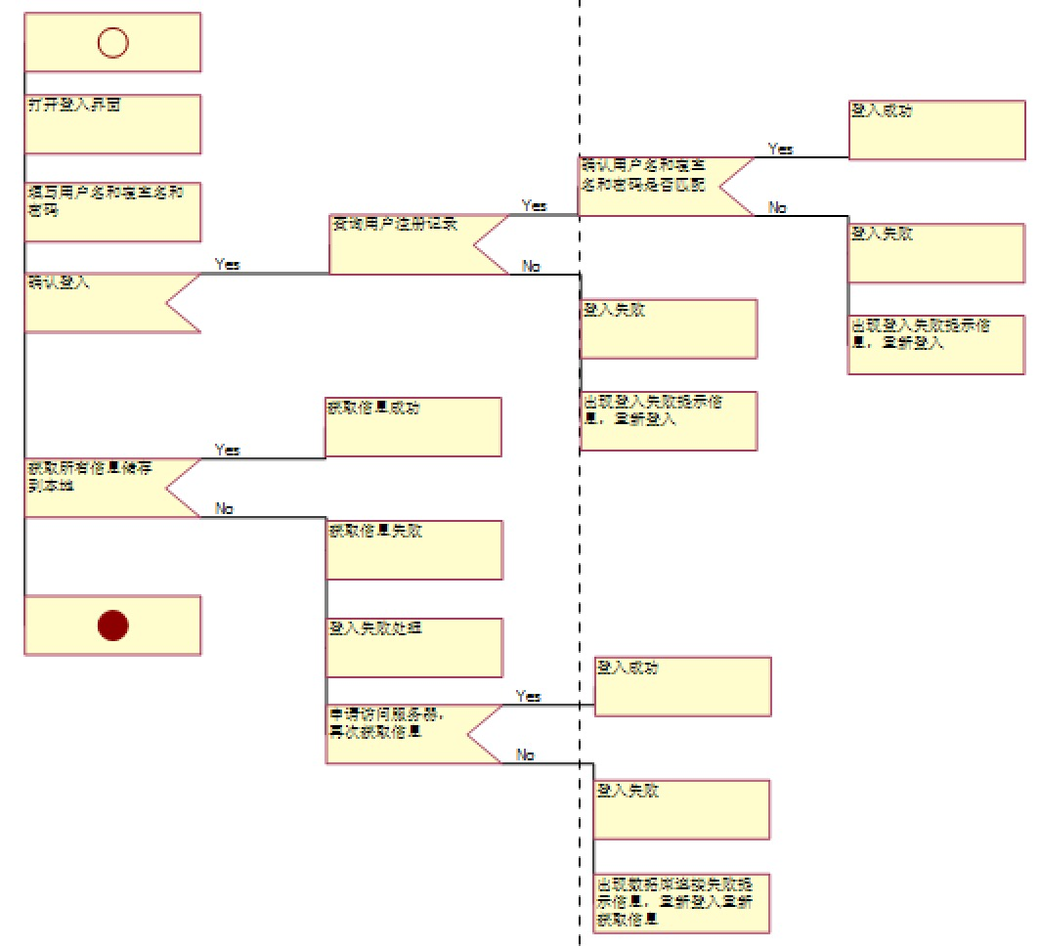

## 3.3.6限制条件

（模块的所有限制条件）

## 3.3.7测试计划

准备一个测试程序用户自动输入寝室名和用户名和密码，反复多次进行测试。看看用户是不是能正常登入系统。

## 3.4注册模块（AP）

## 3.4.1模块概述

注册模块包括获取二维码数据，查询该寝室是否已注册，填写寝室名和用户名和密码，使用数据库增加用户，手机本地储存登录数据等模块。

## 3.4.2功能和性能

## 3.4.2.1(AP)功能（IPO图）

|  |  |  |
| --- | --- | --- |
| 模块编号：4.1 | 模块名称：获取二维码数据 | 模块标识符： AQ |
| 输 入 | 处 理 | 输 出 |
| 用户扫描产品的二维码 | 将二维码转换为PreTopic,利用PreTopic的密码区判断是否是正确的本产品二维码 | 若不是本产品二维码，则屏幕提示错误。若是，则返回PreTopic |

|  |  |  |
| --- | --- | --- |
| 模块编号：4.2 | 模块名称：查询此寝室是否已注册 | 模块标识符： AR |
| 输 入 | 处 理 | 输 出 |
| PreTopic | 连数据库的UserTable查询是否存在此PreTopic的记录，如果有，获取寝室名 | 寝室名（有则输出没有则输出“”）PreTopic |

|  |  |  |
| --- | --- | --- |
| 模块编号：4.3 | 模块名称：填写用户名和寝室名 | 模块标识符： AS |
| 输 入 | 处 理 | 输 出 |
| 用户输入的用户名和寝室名（有则输入没有则输入“”）为AR模块的输出之一 | 根据 AR的寝室名是否存在，界面寝室名输入框补全已经存在的寝室名（使用户无需再输）。获得用户名和寝室名字符串 | 用户名和寝室名字符串 |

|  |  |  |
| --- | --- | --- |
| 模块编号：4.4 | 模块名称：使数据库增加用户 | 模块标识符： AT |
| 输 入 | 处 理 | 输 出 |
| AS模块返回的用户名和寝室名字符串AR模块返回的 PreTopic | 连数据库的UserTable查询是否存在此记录，不存在则添加此记录。包括用户名，寝室名，PreTopic. | 返回注册成功的提示 |

|  |  |  |
| --- | --- | --- |
| 模块编号：4.5 | 模块名称：手机本地储存登录数据 | 模块标识符： AU |
| 输 入 | 处 理 | 输 出 |
| AS模块返回的用户名和寝室名字符串AR模块返回的 PreTopic | 创建手机本地DB数据库，储存用户名，寝室名，PreTopic. | 无 |

## 3.4.2.2性能

## 3.4.3输入／输出项

## 3.4.3.1输入项

|  |  |  |  |  |  |
| --- | --- | --- | --- | --- | --- |
| 名称 | 标识符 | 类型 | 介质 | 来源 | 描述 |
|  |  |  |  |  |  |

## 3.4.3.2输出项

|  |  |  |  |  |  |
| --- | --- | --- | --- | --- | --- |
| 名称 | 标识符 | 类型 | 介质 | 来源 | 描述 |
|  |  |  |  |  |  |

## 3.4.4数据结构

## 3.4.4.1全局数据结构

|  |  |  |  |  |  |
| --- | --- | --- | --- | --- | --- |
| 名称 | 标识符 | 类型 | 使用方式 | 访问方式 | 描述 |
|  |  |  |  |  |  |

## 3.4.4.2局部数据结构

|  |  |  |  |  |  |
| --- | --- | --- | --- | --- | --- |
| 名称 | 标识符 | 类型 | 使用方式 | 访问方式 | 描述 |
|  |  |  |  |  |  |

## 3.4.5算法

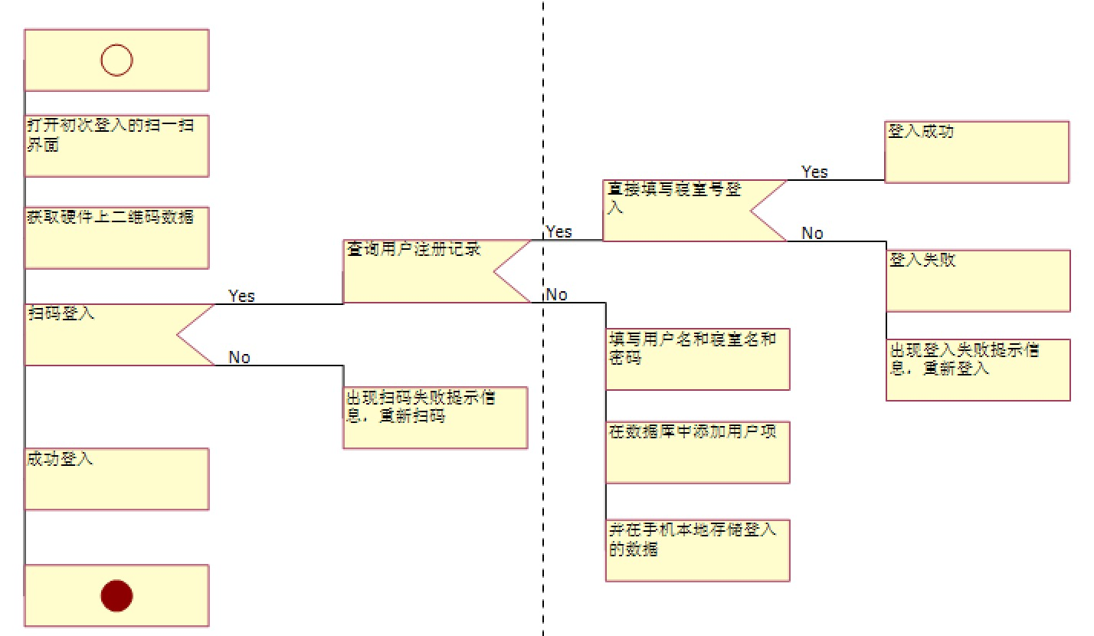

## 3.4.6限制条件

（模块的所有限制条件）

## 3.4.7测试计划

测试者编写相关测试代码，进行自动测试，记录下单位时间里数据库UserTable的元组增加数值，求出平均值。并观察是不是每条记录都在数据库中增加了。

## 3.5空调测控硬件系统模块

## 3.5.1模块概述

空调测控硬件系统模块包括了接收传感器及网络数据，数据转换控制，数据反馈发送，与服务器握手等模块。

## 3.5.2功能和性能

## 3.5.2.1(标识符)功能（IPO图）

|  |  |  |
| --- | --- | --- |
| 模块编号：6.1 | 模块名称：转化成红外指令 | 模块标识符： BB |
| 输 入 | 处 理 | 输 出 |
| BC模块的空调指令数据包 | 解析空调指令数据包，获得空调指令16进制数据 | 空调指令16进制数据 |

|  |  |  |
| --- | --- | --- |
| 模块编号：6.1.1 | 模块名称：读取空调指令信号 | 模块标识符： BC |
| 输 入 | 处 理 | 输 出 |
| PreTopic | 解析出TopicA永久订阅TopicA消息，获取手机发送的空调指令数据包 | 空调指令数据包 预发送变量置为1. |

|  |  |  |
| --- | --- | --- |
| 模块编号：6.2 | 模块名称：转化成总用电量（kwh） | 模块标识符： BD |
| 输 入 | 处 理 | 输 出 |
| BE模块的电表数据包 | 解析出总用电量（kwh） | 总用电量（kwh） |

|  |  |  |
| --- | --- | --- |
| 模块编号：6.2.1 | 模块名称：  读电表数据 | 模块标识符： BE |
| 输 入 | 处 理 | 输 出 |
| 无 | 用ModBus485协议连接电表，获取电表数据 | 电表数据包 |

|  |  |  |
| --- | --- | --- |
| 模块编号：7.1 | 模块名称：判断是否收到用户请求 | 模块标识符： BG |
| 输 入 | 处 理 | 输 出 |
| 收到的Topic为TopicA的消息 | 解析出消息判断消息是否为握手指令，如果是，则以TopicB组建握手回馈指令的MQTT消息。若不是，则忽略 | Topic为TopicB的握手回馈指令MQTT消息。 |

|  |  |  |
| --- | --- | --- |
| 模块编号：7.2 | 模块名称：判断空调运行状态 | 模块标识符： BH |
| 输 入 | 处 理 | 输 出 |
| BE模块电表数据包 | 解析出功率，判断是否正在运行。 | 运行变量（0或1） |

|  |  |  |
| --- | --- | --- |
| 模块编号：7.2.1 | 模块名称：确定反馈值 | 模块标识符： BI |
| 输 入 | 处 理 | 输 出 |
| BH的运行变量  内存中最新的16进制红外信号 | 将运行变量，内存中最新的16进制红外信号包装成 Topic为TopicB的MQTT消息 | MQTT数据包 |

|  |  |  |
| --- | --- | --- |
| 模块编号：8.1 | 模块名称：发送红外信号 | 模块标识符： BK |
| 输 入 | 处 理 | 输 出 |
| BB模块的输出：空调指令16进制数据 | 将此数据串口发送给红外信号发射器，同将预发送变量置为0 | 预发送变量=0 串口输出红外信号码 |

|  |  |  |
| --- | --- | --- |
| 模块编号：8.1.1 | 模块名称：红外信号发射器发送 | 模块标识符： BL |
| 输 入 | 处 理 | 输 出 |
| 串口输入红外信号码 | 红外发射器发射红外信号 | 红外线 |

|  |  |  |
| --- | --- | --- |
| 模块编号：8.2 | 模块名称：反馈信号 | 模块标识符： BM |
| 输 入 | 处 理 | 输 出 |
| 总用电量（kwh）  PreTopic | 生成一条topic为broker  消息为“ PreTopic”+“总用电量（kwh）  ”的MQTT消息 | 一条topic为broker  消息为“ PreTopic”+“总用电量（kwh）  ”的MQTT消息 |

|  |  |  |
| --- | --- | --- |
| 模块编号：9.1 | 模块名称：发送硬件ID号 | 模块标识符： BO |
| 输 入 | 处 理 | 输 出 |
| PreTopic | 向服务器以topic为admini发送 PreTopic以激活服务器接收电量消息 | topic为admini的 PreTopic MQTT数据包 |

|  |  |  |
| --- | --- | --- |
| 模块编号：9.1.1 | 模块名称： A7模块发送 | 模块标识符： BP |
| 输 入 | 处 理 | 输 出 |
| 各种mqtt待发送消息 | 按照要求向mqtt broker发送消息。 | TCP/IP网络数据包 |

## 3.5.2.2性能

## 3.5.3输入／输出项

## 3.5.3.1输入项

|  |  |  |  |  |  |
| --- | --- | --- | --- | --- | --- |
| 名称 | 标识符 | 类型 | 介质 | 来源 | 描述 |
|  |  |  |  |  |  |

## 3.5.3.2输出项

|  |  |  |  |  |  |
| --- | --- | --- | --- | --- | --- |
| 名称 | 标识符 | 类型 | 介质 | 来源 | 描述 |
|  |  |  |  |  |  |

## 3.5.4数据结构

## 3.5.4.1全局数据结构

|  |  |  |  |  |  |
| --- | --- | --- | --- | --- | --- |
| 名称 | 标识符 | 类型 | 使用方式 | 访问方式 | 描述 |
|  |  |  |  |  |  |

## 3.5.4.2局部数据结构

|  |  |  |  |  |  |
| --- | --- | --- | --- | --- | --- |
| 名称 | 标识符 | 类型 | 使用方式 | 访问方式 | 描述 |
|  |  |  |  |  |  |

## 3.5.5算法

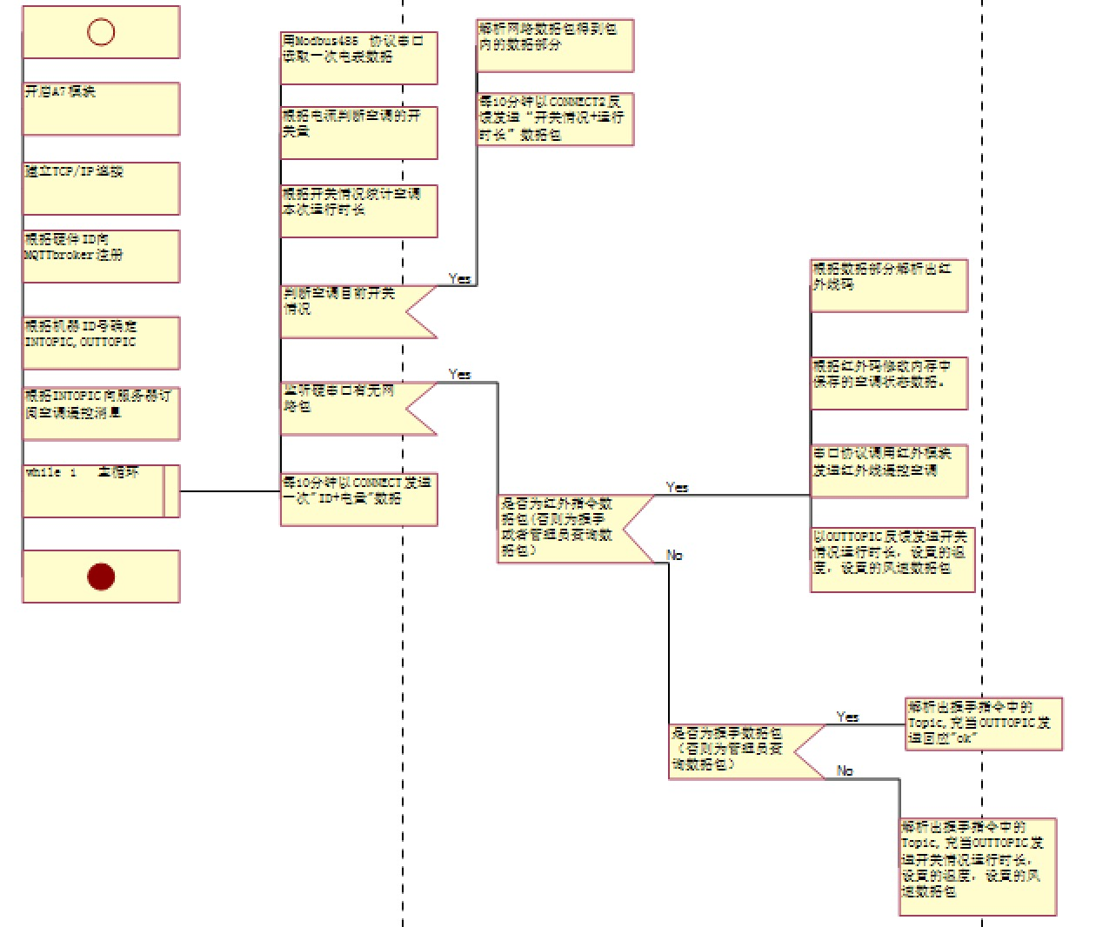

## 3.5.6限制条件

（模块的所有限制条件）

## 3.5.7测试计划

测试者多次控制空调输入指令，并观察反馈空调信息是否正确，并记录。

## 3.6服务器端模块

## 3.6.1模块概述

服务器端模块包括用户管理，硬件管理，告警等模块。

## 3.6.2功能和性能

## 3.6.2.1(标识符)功能（IPO图）

|  |  |  |
| --- | --- | --- |
| 模块编号：10.1 | 模块名称：批量注销用户 | 模块标识符： CB |
| 输 入 | 处 理 | 输 出 |
| 多名用户的名称 | 在数据库中把这些用户的信息删除 | 这些用户的信息删除成功 |

|  |  |  |
| --- | --- | --- |
| 模块编号：10.2 | 模块名称：  查找用户 | 模块标识符： CC |
| 输 入 | 处 理 | 输 出 |
| 输入用户的名称 | 在数据库中查找改用户，并输出用户 | 输出要查找的用户的信息 |

|  |  |  |
| --- | --- | --- |
| 模块编号：10.3 | 模块名称：注销用户 | 模块标识符： CD |
| 输 入 | 处 理 | 输 出 |
| 用户的名称 | 在数据库中把用户的信息删除 | 用户的信息删除成功 |

|  |  |  |
| --- | --- | --- |
| 模块编号：11.1 | 模块名称：生成用户ID对应硬件ID表 | 模块标识符： CF |
| 输 入 | 处 理 | 输 出 |
| 用户手机扫描了硬件上的二维码，并注册成功 | 用户手机扫描了二维码，通过了mqtt协议与硬件对应了。用户注册完成，数据库中就增加用户 | 数据库中有了生成用户ID对应硬件ID表 |

|  |  |  |
| --- | --- | --- |
| 模块编号：11.2 | 模块名称：更新用户ID对应硬件ID表 | 模块标识符： CG |
| 输 入 | 处 理 | 输 出 |
| 用户注册成功 | 用户注册成功，数据库表中增加用户 | 数据库中更新用户ID对应硬件ID表 |

|  |  |  |
| --- | --- | --- |
| 模块编号：11.3 | 模块名称：接收更新寝室用电量表 | 模块标识符：CH |
| 输 入 | 处 理 | 输 出 |
| 通过该系统使用寝室空调 | 在数据库中生成寝室用电量表，并把用电量传到数据库中。一个月过去了就增加一条重新记录 | 数据库中有了寝室用电量表，过去一个月后增加一条记录及更新表信息。 |

|  |  |  |
| --- | --- | --- |
| 模块编号：11.4 | 模块名称： 判断各运行状态，生成运行时长表 | 模块标识符： CI |
| 输 入 | 处 理 | 输 出 |
| 运行空调 | 判断插座运行时间有多久了，并在数据库中生成运行时长表 | 在数据库中生成运行时长表 |

|  |  |  |
| --- | --- | --- |
| 模块编号：11.5 | 模块名称：透明映射连接客户端与硬件产品 | 模块标识符： CJ |
| 输 入 | 处 理 | 输 出 |
| 无 | 连接客户端与硬件产品 | 客户端与硬件产品的连接 |

|  |  |  |
| --- | --- | --- |
| 模块编号：11.6 | 模块名称：对指定ID的硬件发送关机指令 | 模块标识符： CK |
| 输 入 | 处 理 | 输 出 |
| 关机命令 | 对指定的空调进行关机命令处理 | 指定空调关机完成 |

|  |  |  |
| --- | --- | --- |
| 模块编号：12.1 | 模块名称： 设置允许最长运行时长 | 模块标识符： CM |
| 输 入 | 处 理 | 输 出 |
| 允许最长的运行时间 | 把原本的时间进行了修改 | 规定了最长的运行时间 |

|  |  |  |
| --- | --- | --- |
| 模块编号：12.2 | 模块名称： 决定是否将某寝室空调关机 | 模块标识符： CN |
| 输 入 | 处 理 | 输 出 |
| 无 | 其运行时间大于允许运行的最长时间 | 对这个空调是否进行关机处理 |

|  |  |  |
| --- | --- | --- |
| 模块编号：12.3 | 模块名称： 向用户发送“已被管理员关机”提醒 | 模块标识符：CO |
| 输 入 | 处 理 | 输 出 |
| 管理员对空调进行了关机处理 | 对该空调使用的用户发送了“已被管理员关机”提醒 | 对该空调使用的用户发送了“已被管理员关机”提醒 |

|  |  |  |
| --- | --- | --- |
| 模块编号：12.4 | 模块名称： 显示空调超时运行寝室 | 模块标识符： CP |
| 输 入 | 处 理 | 输 出 |
| 无 | 在管理员的界面上显示了运行时间大于最长时间的寝室 | 在管理员的界面上显示了运行时间大于最长时间的寝室 |

## 3.6.2.2性能

## 3.6.3输入／输出项

## 3.6.3.1输入项

|  |  |  |  |  |  |
| --- | --- | --- | --- | --- | --- |
| 名称 | 标识符 | 类型 | 介质 | 来源 | 描述 |
|  |  |  |  |  |  |

## 3.6.3.2输出项

|  |  |  |  |  |  |
| --- | --- | --- | --- | --- | --- |
| 名称 | 标识符 | 类型 | 介质 | 来源 | 描述 |
|  |  |  |  |  |  |

## 3.6.4数据结构

## 3.6.4.1全局数据结构

|  |  |  |  |  |  |
| --- | --- | --- | --- | --- | --- |
| 名称 | 标识符 | 类型 | 使用方式 | 访问方式 | 描述 |
|  |  |  |  |  |  |

## 3.6.4.2局部数据结构

|  |  |  |  |  |  |
| --- | --- | --- | --- | --- | --- |
| 名称 | 标识符 | 类型 | 使用方式 | 访问方式 | 描述 |
|  |  |  |  |  |  |

## 3.6.5算法

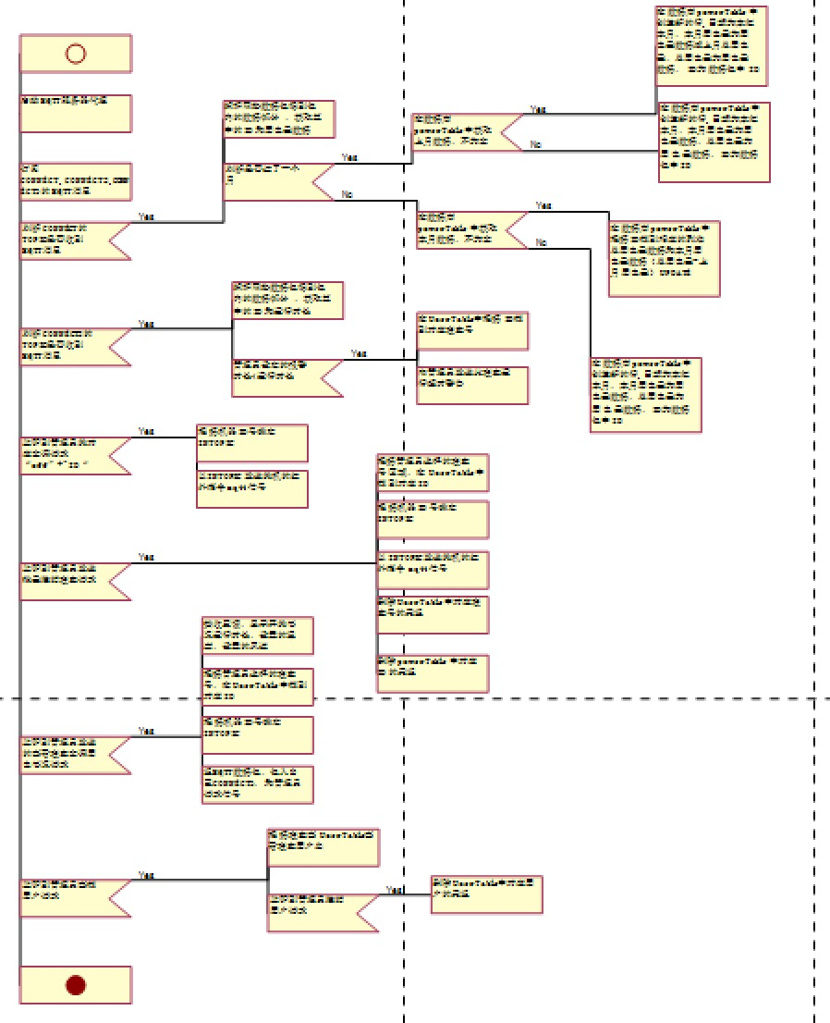

## 3.6.6限制条件

（模块的所有限制条件）

## 3.6.7测试计划

测试者编写程序自动多次输入用户的名称，并观察查询的结果是否准确，并记录。如果有出错就进行代码的修改。

测试者编写程序注销用户，并查询看看这个用户是否还存在，并记录。如果有出错就进行代码的修改。

测试者将允许的最长运行时间改小，多次实验并观察能否发出告诫，并记录，如果有出场就进行修改。

# 4界面设计

第一次登入界面

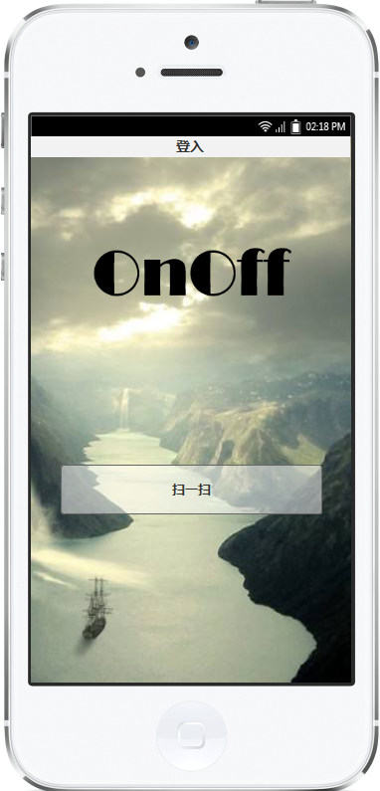

第一次登入后输入个人信息

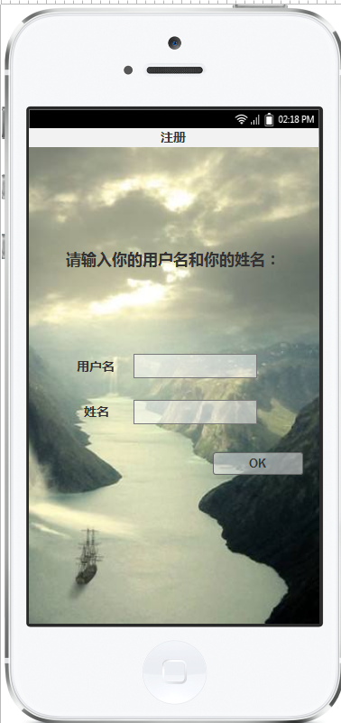

以后登入

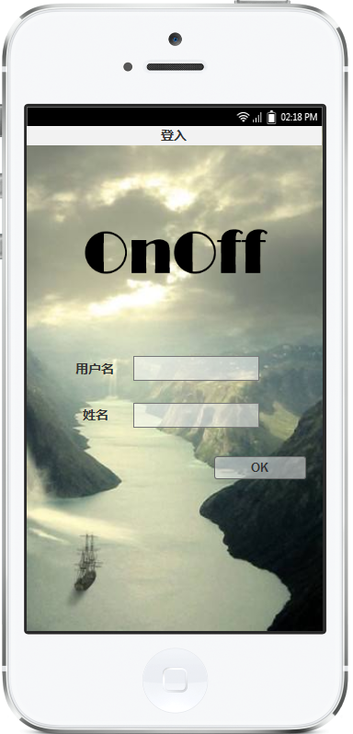

空调控制

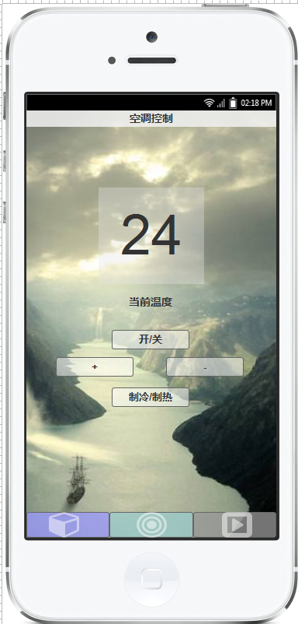

用电监护

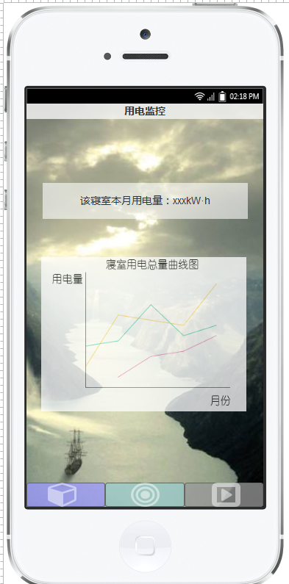

修改信息

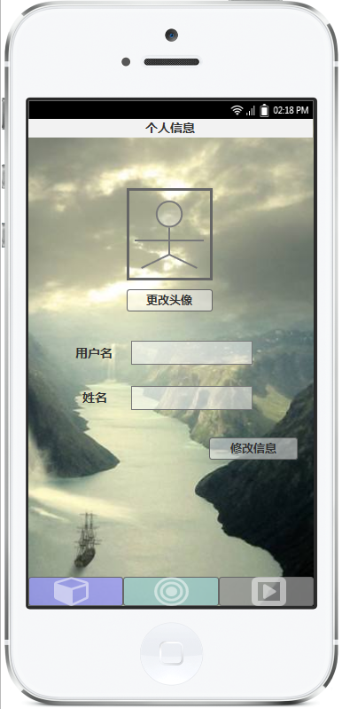

# 5接口设计

## 5.1用户界面

## 5.2硬件接口

产品硬件接口图

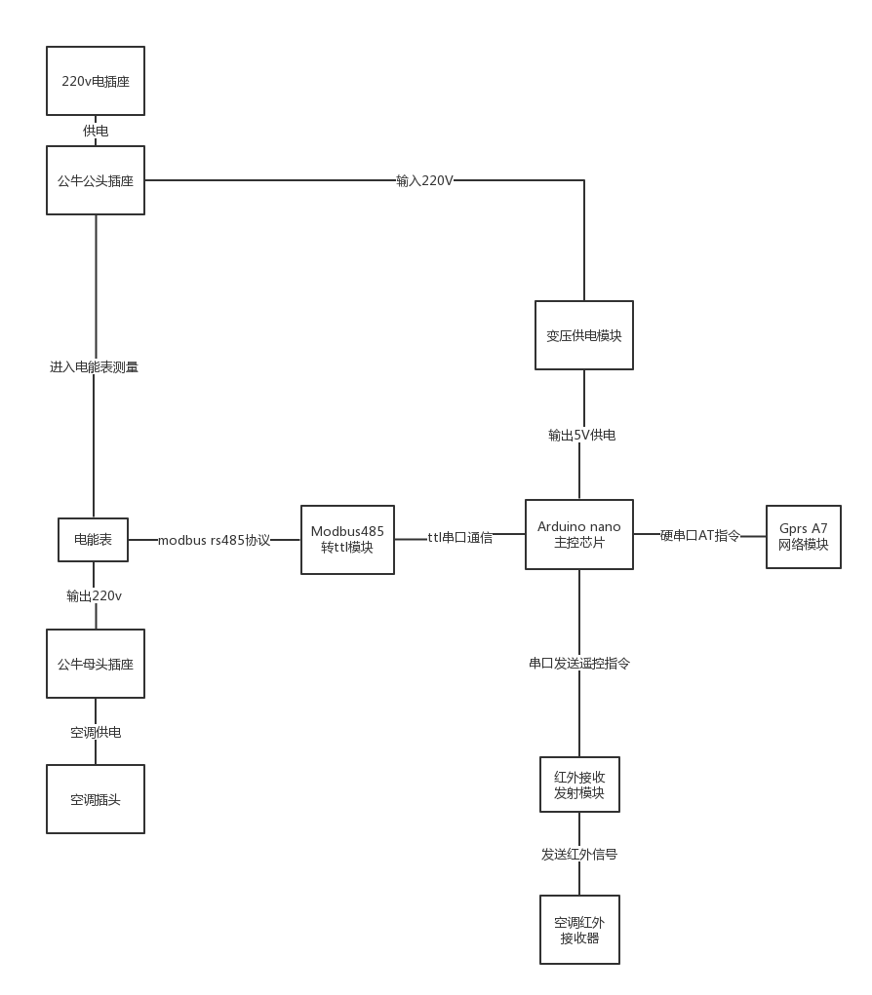

1. 电源接口

首先由220v电插座为整个系统供电，电流流过公牛公头插座到达本产品内部，然后电流将一分为二，第一部分流到变压供电模块转化为5V直流电为产品的各种弱电控制芯片供电，第二部分流过电能表测量电能数据后直接流过公牛母插座，流出到产品外部的空调插头上对空调供电。

1. 通信协议接口

产品的主控芯片是Arduino nano芯片，其自带一个硬串口，硬串口将与Gprs A7网络模块通过AT指令集进行通信，达到将硬件连上互联网的目的。

用软件模拟一个串口用于主控芯片和红外接收发送模块之间的通信，将空调遥控指令以串口通信的方式传递，然后通过红外模块发送红外线遥控空调。

用软件模拟另一个串口在串口通信的基础上运行Modbus rs485协议，通过Modbus rs485转ttl模块与电能表进行通信。其中Arduino为主站，电能表为从站。

3.用户的硬件接口

要求使用Android4.4及以上版本的安卓智能手机。需要具备网络通信模块和后置摄像头模块。

## 5.3软件接口

1. 数据库

将采用jdbc连接池进行对手机的连接以及服务器自身连接。

UserTable

|  |  |  |
| --- | --- | --- |
| PreTopic | DormitoryName | UserName(primarykey) |
| 0000000**** | 522靓寝 | 甲 |
| 0000001**** | 帅寝524 | 乙 |
| 0000000**** | 522靓寝 | 丙 |

上表为用户信息表格，用于记录用户的寝室名，昵称，用户寝室里硬件的序列号

PowerTable

|  |  |  |  |
| --- | --- | --- | --- |
| preTopic | 寝室名（PrimaryKey) | 月用电量（kwh) | 日期 |
| 0000000**** | 524靓寝 | 100 | YY/MM/DD |
| 0000000**** | 522帅寝 | 97 | YY/MM/DD |

上表为寝室用电量信息表格，用于记录用户寝室本月的用电量。

1. 服务器端

用node.JS做为后台处理数据。接受来自智能插座发来的电量信息，并将电量信息更新到数据库。接受来自手机客户端的空调遥控指令，传给相应寝室的智能插座硬件。

1. 客户端APP

用mqtt协议对服务器端发送遥控指令。于数据库连接，处理用户登录注册过程。Mqtt协议连服务器，转接由服务器获取的用电量信息。

## 5.4通信接口

Mqtt消息队列传输电量，空调指令.手机通过jdbc连接数据库

# 6数据结构设计

## 6.1逻辑结构设计

学生信息表

|  |  |  |  |
| --- | --- | --- | --- |
| 列名 | 数据类型 | 可否为空 | 说明 |
| ID | Int(11) | NOT NULL | 学号（主键） |
| Name | Vachar(20) | NULL | 学生名称 |
| Sex | Vachar(20) | NULL | 学生性别 |

寝室信息表

|  |  |  |  |
| --- | --- | --- | --- |
| 列名 | 数据类型 | 可否为空 | 说明 |
| ID | Int(11) | NOT NULL | 寝室号（主键） |
| Name | Vachar(20) | NULL | 寝室名 |
| Number | Int(11) | NULL | 寝室人数 |

空调信息表

|  |  |  |  |
| --- | --- | --- | --- |
| 列名 | 数据类型 | 可否为空 | 说明 |
| ID | Int(11) | NOT NULL | 空调号（主键） |
| Electricity Consumption | Int(11) | NULL | 用电量 |

插座信息表

|  |  |  |  |
| --- | --- | --- | --- |
| 列名 | 数据类型 | 可否为空 | 说明 |
| ID | Int(11) | NOT NULL | 插座号（主键） |

## 6.2物理结构设计

插座号：由系统自动生成

## 6.3数据结构与程序的关系

系统的数据结构由标准数据库语言SQL生成。

具体的例如创建学生信息表格的程序用SQL表示就是：

CREATE TABLE student (

Id is NOT NULL,

Name vachar(20) NULL,

Sex vachar(20)NULL,

PRIMARY KEY (Id)

)

# 7运行设计

## 7.1运行1

## 7.1.1运行模块组合运行名称

|  |  |  |
| --- | --- | --- |
| 模块集合 | 运行条件 | 支持软件 |
| AA,AB—AU,AV | 安卓4.4以上版本 | 本产品Android软件 |

|  |  |  |
| --- | --- | --- |
| 模块集合 | 运行条件 | 支持软件 |
| CA,CB,CC | 腾讯云服务器 | Node.JS，MySQL |

|  |  |  |
| --- | --- | --- |
| 模块集合 | 运行条件 | 支持软件 |
| BA，BB—BO,BP | 220V供电，空调插座 | 本产品Arduino软件 |

## 7.1.2运行控制操作

|  |  |  |
| --- | --- | --- |
| 运行名称 | 控制方法 | 操作步骤 |
| 空调控制 | 远程MQTT信号控制 | 按下对应的空调按键发送相应的MQTT指令,自动接收硬件的数据反馈 |

|  |  |  |
| --- | --- | --- |
| 运行名称 | 控制方法 | 操作步骤 |
| 用电量显示 | 自动连数据库进行查询 | 进入用电量查询页面时自动运行 |

|  |  |  |
| --- | --- | --- |
| 运行名称 | 控制方法 | 操作步骤 |
| 硬件待命运行状态 | APP远程MQTT信号控制 | 对其发送相应的MQTT指令，让其完成控制空调的红外线的发送，反馈信号的回传动作。 |

## 7.1.3运行时间

|  |  |  |
| --- | --- | --- |
| 运行名称 | 所占资源 | 时间 |
| 硬件待命运行状态 | A7模块，Arduino模块，红外线模块，电表模块 | 通电运行，断电终止 |

|  |  |  |
| --- | --- | --- |
| 运行名称 | 所占资源 | 时间 |
| 空调控制 | Android手机，服务器 | App启动进入空调控制界面时开始，离开时结束 |

## 7.2运行2

# 8代码规范

## 8.1 JAVA代码规范

## 8.1.1命名规定

1.代码中的命名均不能以下划线或美元符号开始，也不能以下划线或美元符号结束。

反例：_name /$name/name_/name$

2. 代码中的命名严禁使用拼音与英文混合的方式，更不允许直接使用中文的方式。

说明:正确的英文拼写和语法可以让阅读者易于理解，避免歧义。注意，即使纯拼音命名方式 也要避免采用。

反例: DaZhePromotion [打折] /getPingfenByName() [评分] /

int 某变量 = 3

3. 方法名、参数名、成员变量、局部变量都统一使用 lowerCamelCase 风格，必须遵从 驼峰形式。

正例: localValue / getHttpMessage() / inputUserId

4.常量命名全部大写，单词间用下下划线隔开

5.抽象类命名使用Abstract或Base开头；异常类命名使用Exception结尾；测试类命名以它要测试的类的名称开始，以Test结尾。

6.中括号是数组类型的一部分，数组定义如下：String[] args;

反例：请勿使用String args[]的方式来定义

7.包名统一使用小写，点分隔符之间有且仅有一个自然语义的英语单词。包名统一使用 单数形式，但是类名如果有复数含义，类名可以使用复数形式。

8. 杜绝完全不规范的缩写，避免望文生义

## 8.1.2常量定义

1. 不允许出现任何未经定义的常量直接出现在代码中

2.long或Long初始赋值是，必须使用大写的L ，不能是小写的 l，小写容易跟数字 1 混淆，造成误解。

3.如果变量值仅在一个范围内变化用 Enum 类。如果还带有名称之外的延伸属性，必须 使用 Enum 类，下面正例中的数字就是延伸信息，表示星期几。  
正例:public Enum{ MONDAY(1), TUESDAY(2), WEDNESDAY(3), THURSDAY(4), FRIDAY(5), SATURDAY(6), SUNDAY(7);}

## 8.1.3格式规矩

1. 大括号的使用约定。如果是大括号内为空，则简洁地写成{}即可，不需要换行；如果是非空代码块则：

1） 左大括号前不换行。

2） 左大括号后换行。

3） 右大括号前换行。

4） 右大括号后还有 else 等代码则不换行；表示终止右大括号后必须换行。

2. 左括号和后一个字符之间不出现空格；同样，右括号和前一个字符之间也不出现空格。

3. if/for/while/switch/do 等保留字与左右括号之间都必须加空格。

4. 任何运算符左右必须加一个空格。

说明： 运算符包括赋值运算符=、逻辑运算符&&、加减乘除符号、三目运行符等。

5.代码块缩进 4 个空格，如果使用 tab 缩进，请设置成 1 个 tab 为 4 个空格。

正例： （涉及 1-5 点）

public static void main(String args[]) {

// 缩进 4 个空格

String say = "hello";

// 运算符的左右必须有一个空格

int flag = 0;

//关键词if与括号之间必须有一个空格，括号内的f与左括号，0与右括号不需要空格

if (flag == 0) {

System.out.println(say);

}

// 左大括号前加空格且不换行；左大括号后换行

if (flag == 1) {

System.out.println("world");

// 右大括号前换行，右大括号后有 else，不用换行

} else {

System.out.println("ok");

// 右大括号做为结束，必须换行

}

}

6. 单行字符数限制不超过 120 个，超出需要换行，换行时遵循如下原则:

1) 第二行相对第一行缩进 4 个空格，从第三行开始，不再继续缩进，参考示例。

2) 运算符与下文一起换行。3) 方法调用的点符号与下文一起换行。

4) 在多个参数超长，逗号后进行换行。5) 在括号前不要换行，见反例。

正例:

StringBuffer sb = new StringBuffer();

//超过 120 个字符的情况下，换行缩进 4 个空格，并且方法前的点符号一起换行 sb.append("zi").append("xin")...

.append("huang")...

.append("huang")...

.append("huang");

反例:

StringBuffer sb = new StringBuffer();

//超过 120 个字符的情况下，不要在括号前换行 sb.append("zi").append("xin")...append

("huang");

//参数很多的方法调用可能超过 120 个字符，不要在逗号前换行 method(args1, args2, args3, ...

, argsX);  
7. 方法参数在定义和传入时，多个参数逗号后边必须加空格。

正例:下例中实参的"a",后边必须要有一个空格。

method("a", "b", "c");

## 8.1.4注释规定

1.类、类属性、类方法的注释必须使用 Javadoc 规范，使用/**内容*/格式，不得使用 //xxx 方式。

2.所有的抽象方法(包括接口中的方法)必须要用 Javadoc 注释、除了返回值、参数、 异常说明外，还必须指出该方法做什么事情，实现什么功能。

说明:对子类的实现要求，或者调用注意事项，请一并说明。

3.所有的类都必须添加创建者信息。

4.方法内部单行注释，在被注释语句上方另起一行，使用//注释。方法内部多行注释 使用/* */注释，注意与代码对齐。

5.所有的枚举类型字段必须要有注释，说明每个数据项的用途。

6.与其“半吊子”英文来注释，不如用中文注释把问题说清楚。专有名词与关键字保持 英文原文即可。

7.代码修改的同时，注释也要进行相应的修改，尤其是参数、返回值、异常、核心逻辑 等的修改。

说明:代码与注释更新不同步，就像路网与导航软件更新不同步一样，如果导航软件严重滞后， 就失去了导航的意义。

8.注释掉的代码尽量要配合说明，而不是简单的注释掉。

说明:代码被注释掉有两种可能性:1)后续会恢复此段代码逻辑。2)永久不用。前者如果没 有备注信息，难以知晓注释动机。后者建议直接删掉(代码仓库保存了历史代码)。

9.对于注释的要求:第一、能够准确反应设计思想和代码逻辑;第二、能够描述业务含 义，使别的程序员能够迅速了解到代码背后的信息。完全没有注释的大段代码对于阅读者形同 天书，注释是给自己看的，即使隔很长时间，也能清晰理解当时的思路;注释也是给继任者看 的，使其能够快速接替自己的工作。